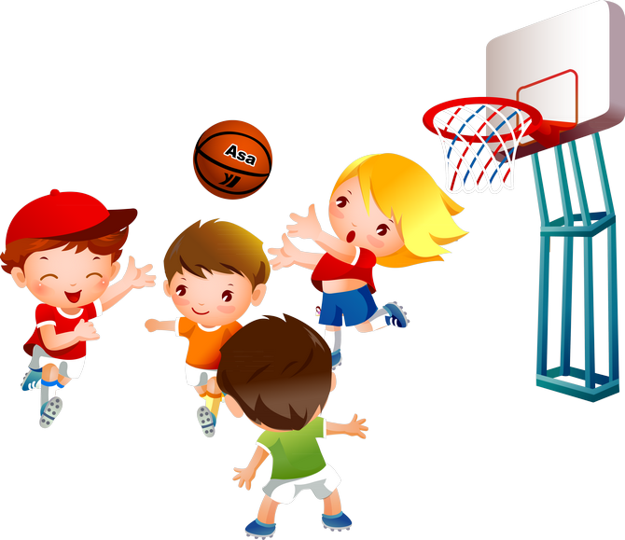

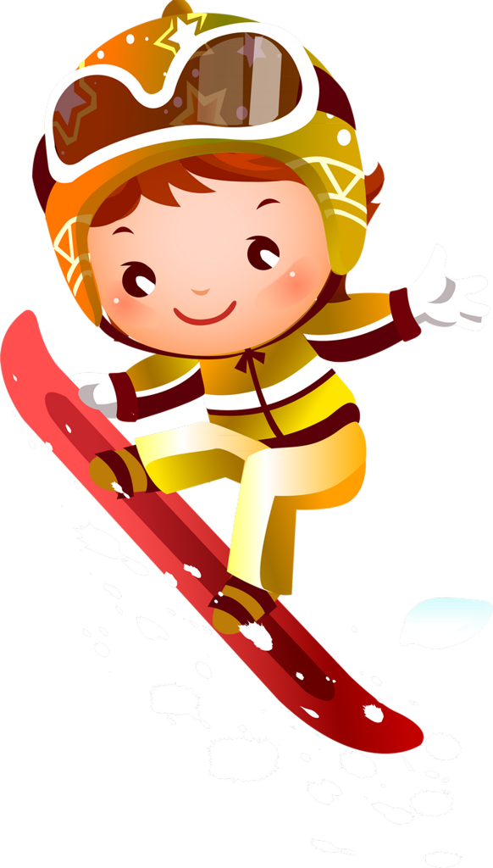
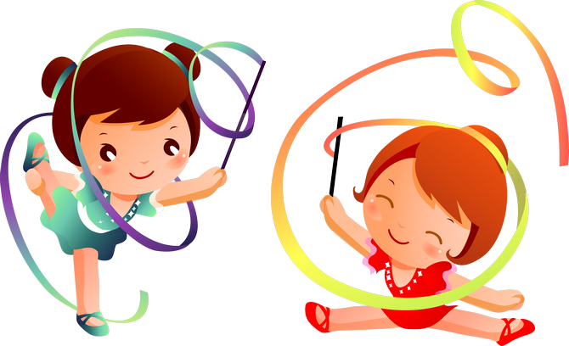

Консультация для родителей
Какой вид спорта выбрать для ребенка?

В жизни ребёнка появляется что-то принципиально новое: коллектив, строгий тренер, да и странно, что еще вчера можно было смотреть мультики целый день, а теперь нужно регулярно тренироваться.
Чтобы выход из зоны комфорта прошёл безболезненно, учитываем психологическую составляющую!

Сангвиник – природный лидер. Он нуждается в победах и похвале. В командном спорте или любых экстремальных занятиях он будет чувствовать себя как рыба в воде. Эмоциональные холерики тоже могут работать на благо всей команды, а также заниматься единоборствами.
В отличие от флегматиков, которые могут повторять одно и тоже действие многократно и при этом сохранять спокойствие. Им будут интересны интеллектуальные игры, легкая атлетика и гимнастика.
А для меланхоликов спартанские условия тренировок неприемлемы: строгость тренера может воспитать в них множество комплексов.
Олимпийскими чемпионами они могут и не стать, но в стрельбе, фехтовании или конном спорте точно преуспеют.
ПЛАВАНИЕ

Да, родители беспокоятся за своих детей, причем не беспочвенно: в спорте без травм не обойтись.
Поэтому бассейн – самый оптимальный выбор для ребёнка: и плавать научится, и для здоровья хорошо, а при желании и чемпионом можно стать. Часто врачи рекомендуют плавание даже младенцам, и дети приобщаются к этому занятию уже с 5 месяцев.
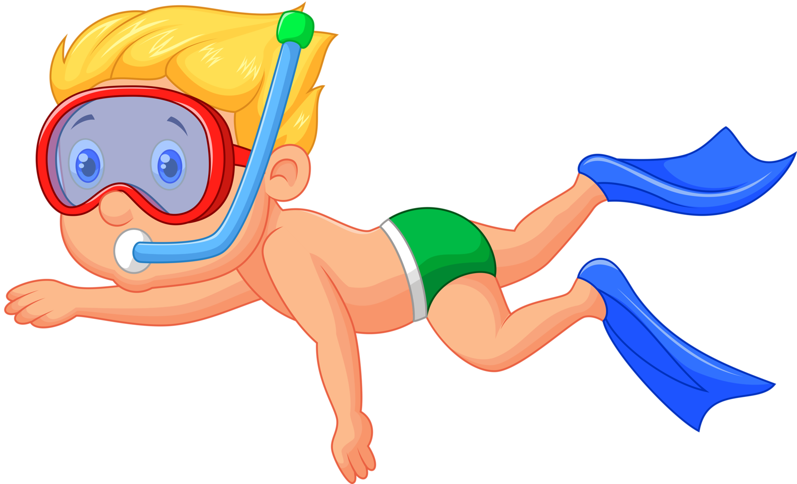

В возрасте 2-3 лет и до 5 тренировки больше похожи на весёлую игру, и такой подход является правильным, ведь у ребенка формируется интерес и уходит страх перед водой. Сосредоточиться на осознанных и уже профессиональных занятиях можно с 5-7 лет. Как и любой вид спорта, плавание имеет ряд медицинских противопоказаний (проблемы с сердечно-сосудистой системой, кожные заболевания), однако в целом, оно подходит для всех.
НАСТОЛЬНЫЙ ТЕННИС

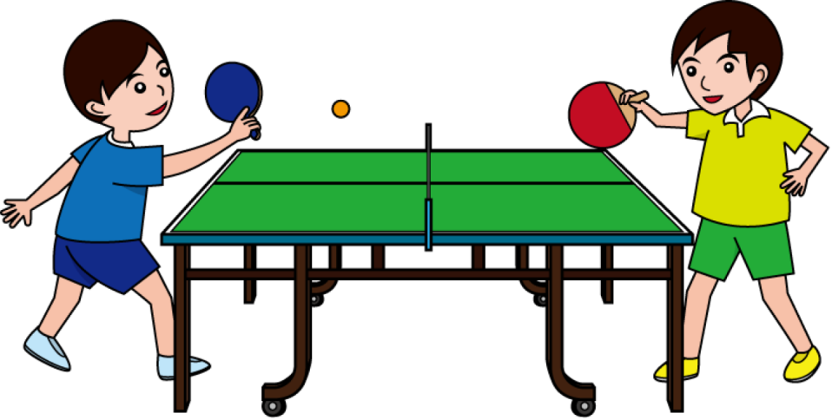
Если ваша задача – найти спорт для ребенка, который воспитает в нём быструю реакцию, будет развивать координацию движений и поможет направить энергию в нужное русло? Обратите внимание на настольный теннис, тем более что взять в руки мячик и ракетку вам малыш сможет уже в 6-7 лет. Хорош он, как и для мальчиков, так и для девочек, причем любой комплекции и разного уровня подготовки. Главное – расторопность и хорошее зрение! Подойдет настольный теннис активным детям, способным упорно выполнять однотипные движения до победного конца. Кстати, этот вид спорта является отличным стартом для занятия боксом: он способен научить ребёнка реагировать быстро и молниеносно принимать правильные решения.
БОЛЬШОЙ ТЕННИС

Оптимальный возраст для этого вида спорта 4-5 лет. Ошибочно полагать, что с первых занятий дети будут бегать по корту с ракеткой, четко отбивая мячи. Для того, чтобы маленький ребёнок не потерялся в мире большого тенниса, необходимо научиться правильно держать ракетку и выработать тактику. Развивать координацию детей тренер начинает с упражнений на ловкость и гибкость. С течением времени, программа усложняется, а нагрузка увеличивается: движения становятся быстрыми и резкими, что нередко служит причиной растяжений.
Сочетание игры и физический упражнений, направленных на разминку всех групп мышц и суставов, - один их лучших вариантов активности для детей с лишним весом.
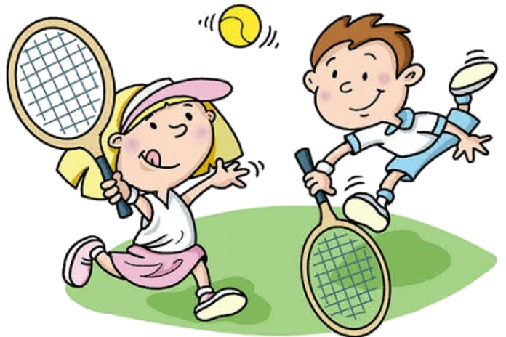
Кроме того, большой теннис, как игра соревновательного характера, формирует в детях характер через чередование взлётов и падений, что точно пригодится в будущем.
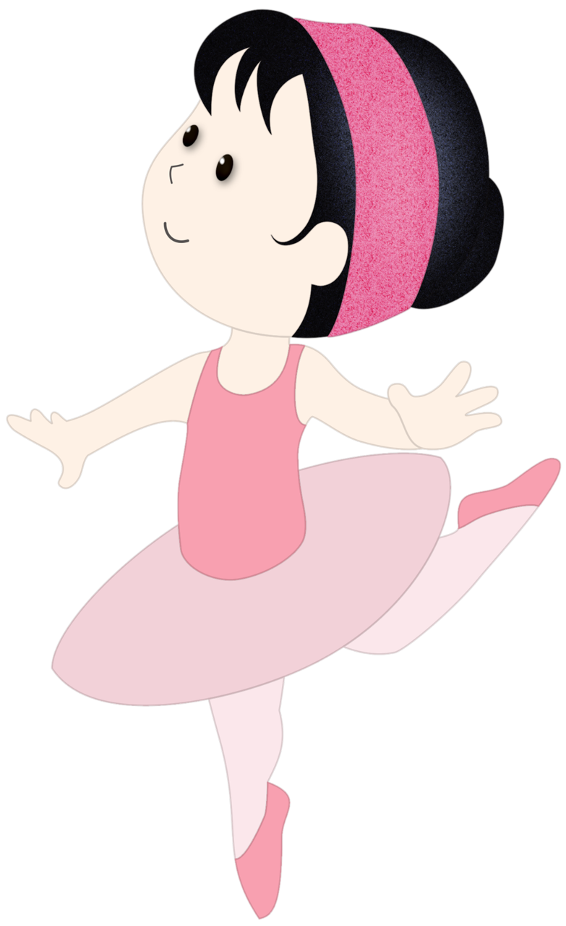
ГИМНАСТИКА И ТАНЦЫ

Гимнастика имеет разветвленную классификацию, однако, остановимся непосредственно на её спортивной разновидности – художественной гимнастие. В вопросе о том, с какого возраста отдать ребёнка в гимнастику, ответ один – чем раньше, тем лучше: для девочек с 5 лет, а для мальчиков – с 6. Это объясняется тем, что детские тела в этом возрасте максимально пластичны, и ваять из них статных в будущем юношей и девушек гораздо проще.
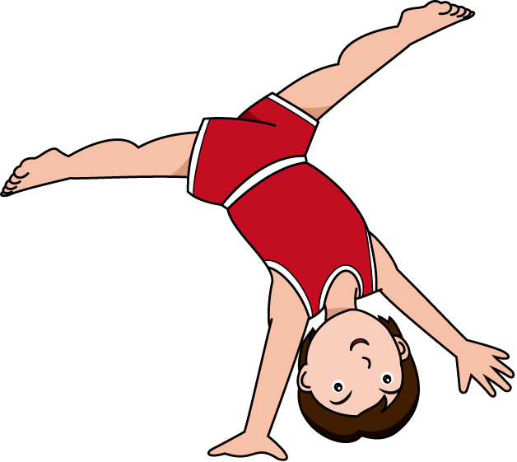
Войдя в танцевальный зал, ваш ребёнок должен будет пройти небольшой тест на растяжку. Пара несложных упражнений позволит определить степень гибкости, а также психологическое состояние и его готовность к выполнению сложных задач. Последнее, кстати, немало важно, ведь гимнастические упражнения, при их правильном выполнении, чреваты травмами. Результат танцевальных тренировок вы заметите совсем скоро: у ребёнка будет развиваться чувство прекрасного, музыкальный
вкус и ровная осанка.

БОЕВЫЕ ИСКУССТВА

Многие родители не хотят отдавать своих чад в секции боевых искуств, полагая, что они воспитывают в них жестокость. Это мнение ошибочно, ведь единоборства – не просто спорт, а целая культура, тонкости которой ребёнок может начать изучать уже с 4-6 лет (если речь идёт об ушу или айкидо). Чем старше он становится, тем больше видов боевых искусств открывается перед ним.
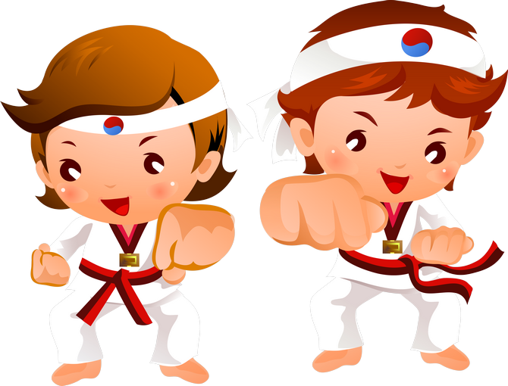
Среди них и дзюдо, и карате, и тхэквандо, и другие – они доступны уже с 9-12 лет. Отдвать детей в бокс можно с 12-14 лет – такая четкая градачия объясняется тем, что для каждоё возрастной категории своя степень физического развития. Травмы, нанесенные неокрепшим связкам и суставам во время боксерского раунда, могут негативно сказаться на дальнейшем развитии.

